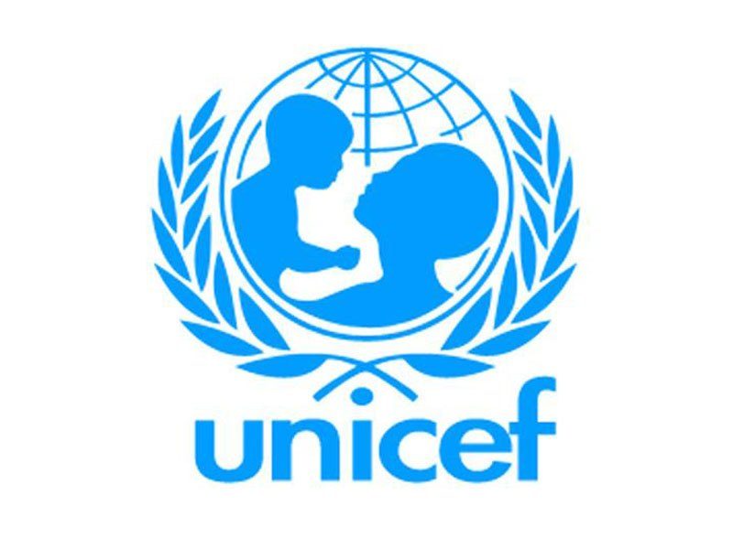
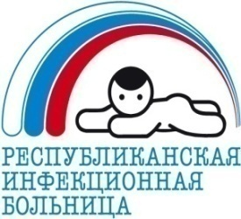
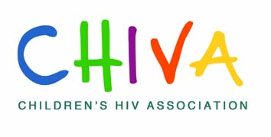

Региональный семинар по развитию помощи и психосоциальной поддержки для детей и подростков, живущих с ВИЧ
Иркутск, 1-3 ноября 2017 г.

День 1
08:30 | Регистрация участников.
09:00 | Церемония открытия. Знакомство, введение в семинар.
10:10 | Опыт работы с ВИЧ-положительными детьми и подростками в России (Санкт-Петербург).
10:30 | Конвенция ООН о правах ребенка.
10:50 | Кофе-брейк.
11:10 | Работа с семьями по вопросам раскрытия ребенку ВИЧ-положительного статуса.
13:00 | Обед.
14:00 | Ведение с ребенком разговора о ВИЧ.
15:30 | Кофе-брейк.
15:50 | Влияние стигмы и самостигматизации на приверженность и прием препаратов.
17:30 | Обратная связь по дню.

День 2
09:00 | Приверженность лечению и прием препаратов. Теоретическая, исследовательская и практическая деятельность.
10:50 | Кофе-брейк.
11:10 | Трудные разговоры. Сексуальное здоровье и ВИЧ.
13:00 | Обед.
14:00 | Подход к формированию приверженности, ориентированный на потребности ребенка.
15:30 | Кофе-брейк.
15:50 | Подход к формированию приверженности, ориентированный на потребности ребенка.
17:30 | Обратная связь по дню.

День 3
09:00 | Обеспечение безопасности и содействие благополучию ребенка.
11:00 | Кофе-брейк.
11:20 | Групповые формы работы с детьми и подростками.
11:40 | Практика ведения трудных бесед.
12:30 | Обед.
13:30 | Планирование поддержки для детей и подростков, живущих с ВИЧ.
15:15 | Кофе-брейк.
15:35 | Подведение итогов работы. Заключительные замечания и оценки.
16:15 | Церемония закрытия. Вручение сертификатов.

